《Java程序设计》实验报告

年级、专业、班级 |  |  |  |  | 姓名
实验题目 | GUI文件管理器
实验时间 | 2020.4.10～2020.5.8 |  | 实验地点 | DS1408
实验成绩 |  |  | 实验性质 | □验证性 □设计性 ■综合性
教师评价：
□算法/实验过程正确；□源程序/实验内容提交 □程序结构/实验步骤合理；
□实验结果正确； □语法、语义正确； □报告规范；
其他：
评价教师签名：
一、实验目的
运用面向对象程序设计思想，基于Java文件管理和I/O框架，实现基于图形界面的GUI文件管理器。
二、实验项目内容
1、实现文件夹创建、删除、进入。
2、实现当前文件夹下的内容罗列。
3、实现文件拷贝和文件夹拷贝（文件夹拷贝指深度拷贝，包括所有子目录和文件）。
4、实现指定文件的加密和解密。
5、实现指定文件和文件夹的压缩。
6、实现压缩文件的解压。
7、文件管理器具有图形界面。

三、实验过程或算法（参照MVC模式进行类的设计，程序实现流程设计和算法设计）
（一）类的设计与算法设计

使用了MVC设计模式，程序有Model，View和Control三个部分组成：
- Model
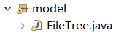
包含FileTree类，是一个自定义的数据结构，用于左侧树状文件管理界面的形成与显示。

- View
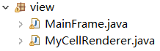
包含MainFrame类，用于显示主界面和MyCellRenderer类，用于重新渲染生成界面。

- Control
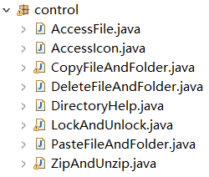
包含AccessFile和AccessIcon等类，用于整个程序功能的操作。具体类的功能见下方的类功能分析。

各类的功能说明

（1）AccessFile类：
获得当前路径的文件名或文件夹名以及当前路径下的（如果当前路径是文件夹）的所有下属文件名
getSingleName: 获得当前路径的文件或文件夹的名称
getAllName: 获得当前路径（如果当前路径是文件夹）下的所有下属文件或文件夹的名字

（2）AccessIcon类：
获得当前路径的文件名或文件夹对应的小图标，以及当前路径（如果是文件夹）所有下属文件对应的小图标用于文件树的渲染
getSingleIcon: 获得当前路径的文件或文件夹的小图标
getAllIcon: 获得当前路径（如果当前路径是文件夹）下的所有下属文件或文件夹的小图标

（3）CopyFileAndFolder类：
拷贝文件夹或文件，对应弹出功能框中“拷贝”的选项
init: 初始化类的成员变量，使得处于初始状态。目的是每次完成粘贴之后重置成员变量，即每次复制的内容经过一次粘贴之后失效，模仿Windows的文件管理系统。
generateDir: 根据选中的路径生成拷贝时使用的来源路径，方便粘贴的时候使用。

（4）DeleteFileAndFolder类：
删除文件或目录
delete直接接收待删除路径
deleteFile和deleteFolder虽然定义成了静态，可以在类外单独调用，但是在这里我们把他们看成工具函数使用。

（5）DirectoryHelp类：
遍历大写字母A-Z获得盘符
findDisk通过遍历获得路径所在的盘符

（6）LockAndUnlock类：
对文件进行加密和解密的操作
encryptFile: 获得当前文件的路径和文件所在文件夹的路径，以及秘钥
秘钥的作用: 加密时作为运算数，由用户自行设定；解密时用于还原计算时，仅当用户输入正确秘钥时才能被解密

（7）PasteFileAndFolder类：
粘贴已经复制的内容，根据已复制内容的类型调用pasteFile或是pasteFolder
pasteFile: 粘贴文件
pasteFolder : 粘贴文件夹
（8）ZipAndUnzip类：
压缩和解压文件
zip:压缩文件
unzip:解压文件

（9）FileTree类：
自定义数据结果FileTree，用于模仿Windows风格文件管理器，在左侧生成一颗文件树
修改自Github_Kirill Grouchnikov开源项目

（10）MainFrame类：
文件操作系统的主界面
属于MVC设计结构中的view部分
承担与用户交互的界面的任务

（11）MyCellRenderer类：
重写的重渲染类
用于重新渲染图标
承担与用户交互的界面的任务

（二）实现流程设计
AccessFile，AccessIcon作为工具类，用于获取文件的名称和图标，用于面板中图标和名称的获得，使得之后有渲染的素材；
CopyFileAndFolder和PasteFileAndFolder分别用于复制和粘贴选中的文件或文件夹；
DeleteFileAndFolder用于删除选中的单个文件/文件夹或选中的多个文件/文件夹；
DirectoryHelp用于获得当前路径的系统根目录上对应的盘符是哪一个盘符；
LockAndUnlock用于对选定的文件进行加密或者解密；
ZipandUnzip用于对选定的文件夹/文件或多个文件夹/文件进行压缩操作，对于选定的压缩文件进行解压操作。

个人使用的测试流程：
运行MainFrame.java，使用带有图形界面的文件管理系统进行文件的操作，在操作的同时观察各个功能是否正确，截图记录运行结果并进行简单分析。

（三）关键代码说明
源文件中对每一条关键代码都进行了注释说明，为了保证编码正确的问题，采用英文进行注解，为了使得语法清晰易懂且学术化，采用了最简单鲜明的语法，便于理解阅读。

（四）源程序代码
Source codes 均打包于eclipse工程文件中

四、实验结果展示及分析和（或）源程序调试过程

1.运行MainFrame.java，显示出初始的图形界面，此图形界面由于采用default的布局管理方法，设置的无法改变窗口大小。
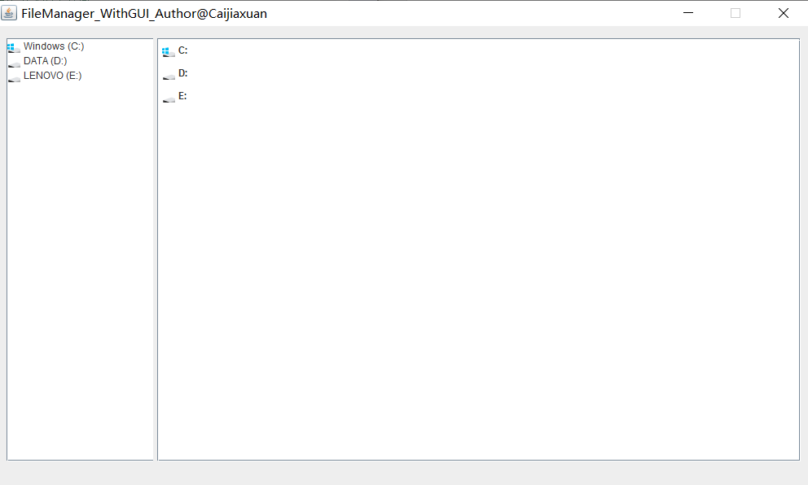

2.双击左边树状界面的D盘，左边的树状界面展开，并在右边的文件显示界面进入并显示了D盘中的子文件和文件夹。

双击左边树状界面的1test文件夹，进入左边的树状界面展开，并在右边的文件显示界面中进入并显示了1test文件夹中的子文件和子文件夹，下面两个图展示了演示效果。

说明树状文件界面的功能正常，且文件夹进入的功能正常，且内容罗列的功能正常。
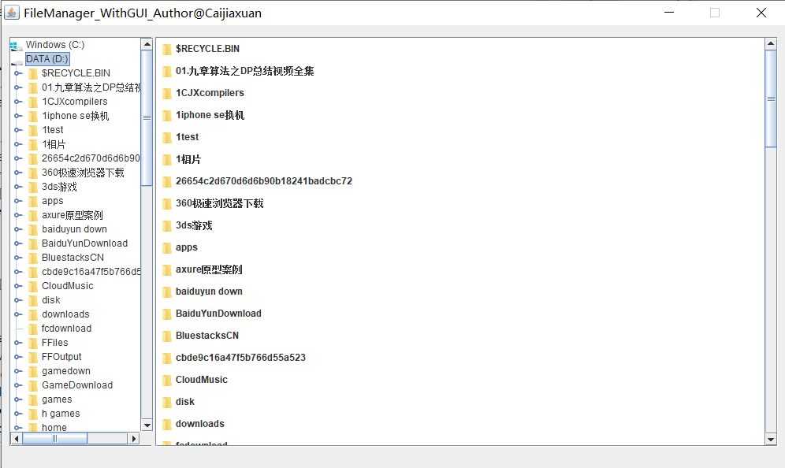
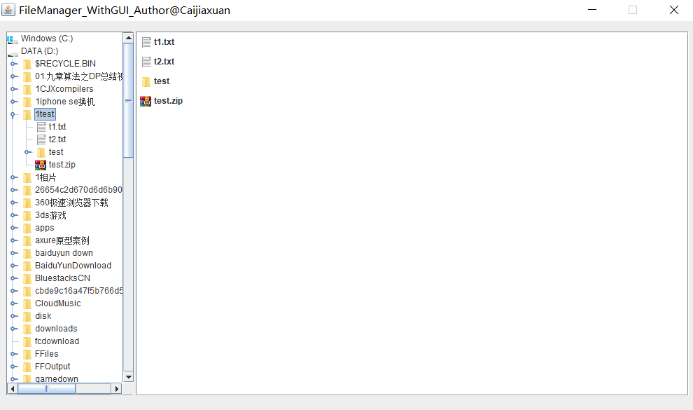

3.右击鼠标，出现功能列表，首先测试文件夹的创建功能，下面几张图说明功能正常。
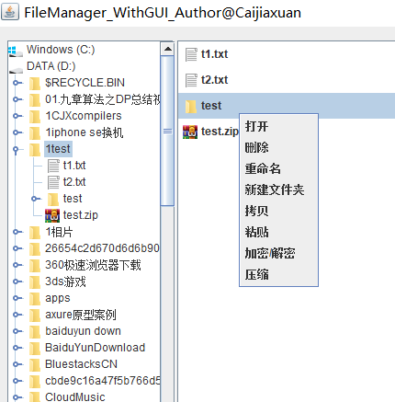
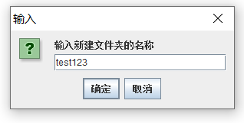
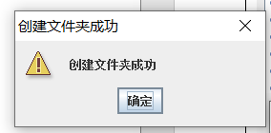
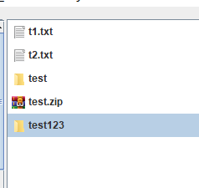

4.下面测试删除功能，可以选择单个文件夹或文件删除，可以选择多个文件夹或文件进行删除。分别测试结果如下：
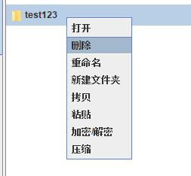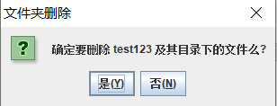
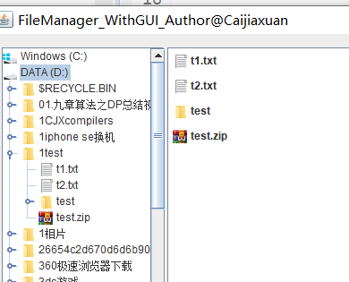
说明单个文件夹删除功能正常

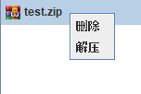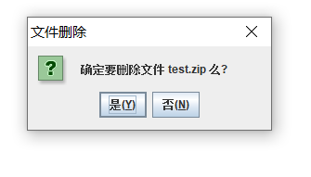
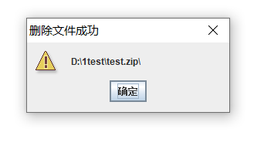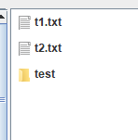
说明单个文件删除功能正常

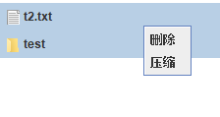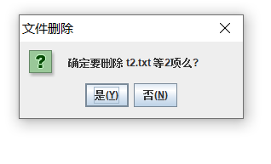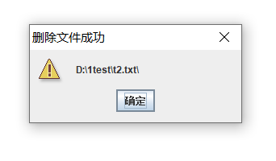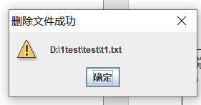
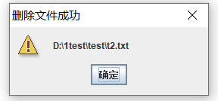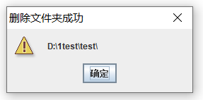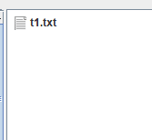
说明删除多个文件夹/文件功能正常。

5.下面验证文件夹和文件的拷贝粘贴操作

首先验证单个文件的拷贝粘贴操作
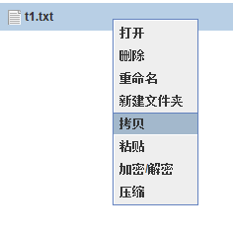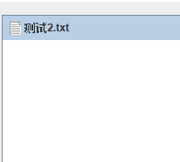
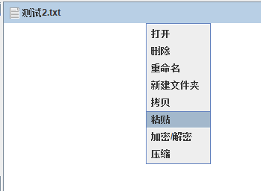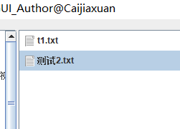
说明拷贝单个文件的操作功能正常

接下来测试深拷贝整个文件夹的操作
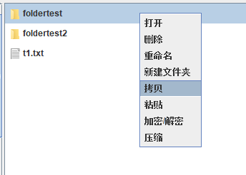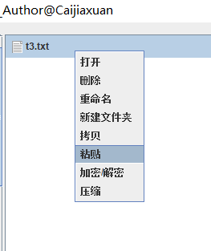
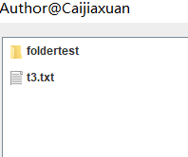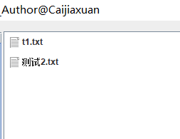
进入之后发现文件夹下所有文件都被考进来了
说以说明整个文件夹的深拷贝粘贴功能正常。

6.接下来测试文件的加密和解密
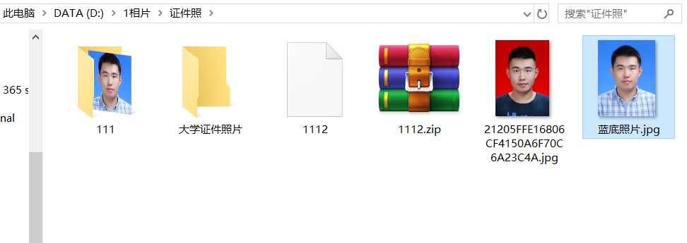这个文件本来是一个平平无奇的证件照

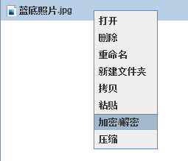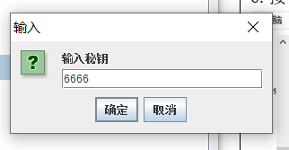
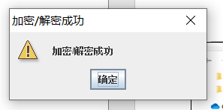
我们把它加密，密码设为6666

加密后发现文件好像打不开了，似乎被加密
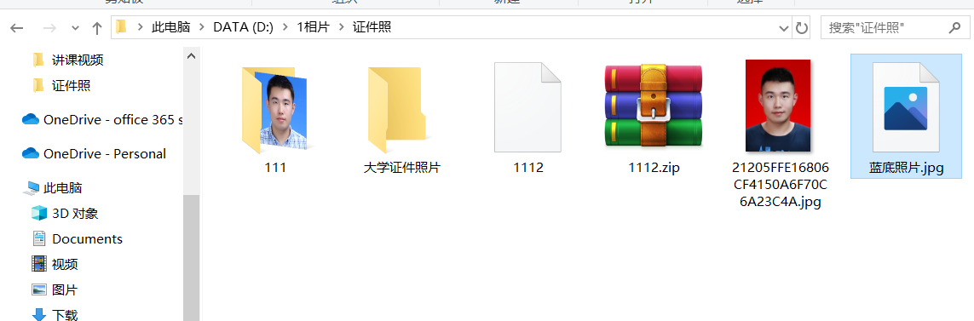
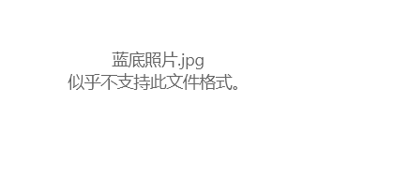
双击打开后证实了已经被加密

接下来解密，先输个错误的密码
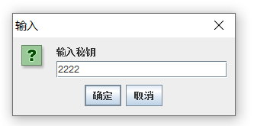
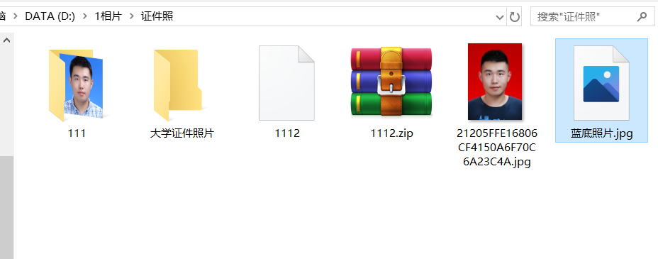
发现输入错误密码后，文件仍然违背成功解密，还是打不开

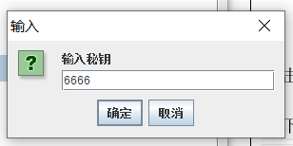
重新输入正确密码
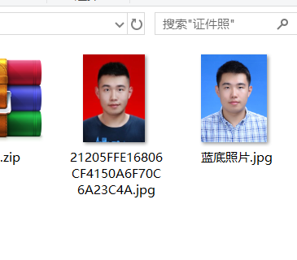
文件恢复了

说明文件加密解密的功能正确。

7.测试文件的压缩与解压功能
先测试单个文件的压缩
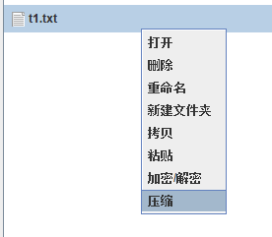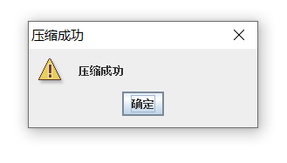
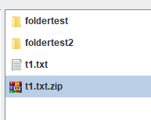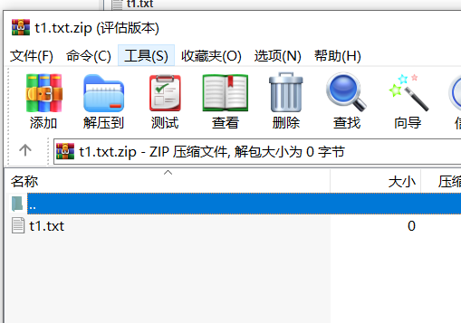
说明单个文件压缩的功能正常

接下验证单个文件夹压缩的功能
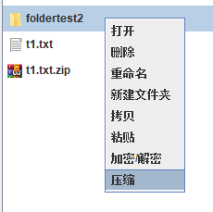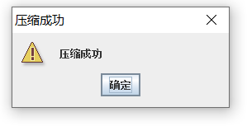
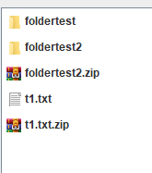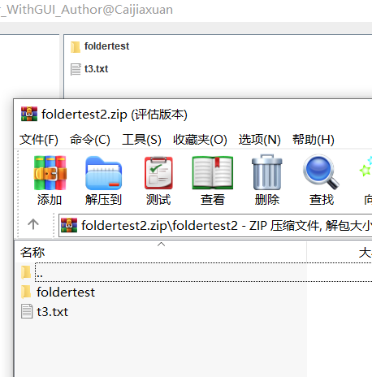
说明单个文件夹的压缩功能正常

接下来验证多个文件/文件夹同时压缩到一个包里的功能
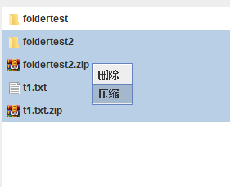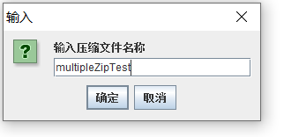
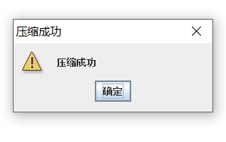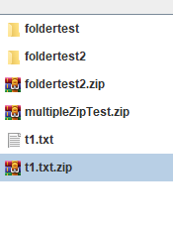
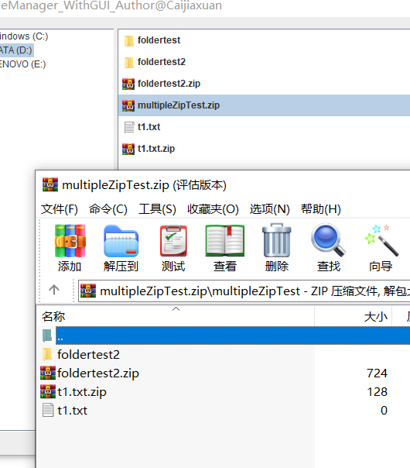
结果正确，说明多个文件和文件夹同时压缩到一个包里的操作功能正常。

通过如上测试可知，本次实现的程序各方法均逻辑正确，功能正常，设计正确。

备注：
1、教师在布置需撰写实验报告的实验前，应先将报告书上的“实验题目”、“实验性质”、“实验目的”、“实验项目内容”等项目填写完成，然后再下发给学生。
2、教师在布置需撰写报告的实验项目时，应告知学生提交实验报告的最后期限。
3、学生应按照要求正确地撰写实验报告：
  - 在实验报告上正确地填写“实验时间”、“实验地点”等栏目。
  - 将实验所涉及的源程序文件内容（实验操作步骤或者算法）填写在“实验过程或算法（源程序）”栏目中。
  - 将实验所涉及源程序调试过程（输入数据和输出结果）或者实验的分析内容填写在“实验结果及分析和（或）源程序调试过程”栏目中。
  - 在实验报告页脚的“报告创建时间：”处插入完成实验报告时的日期和时间。
  - 学生将每个实验完成后，按实验要求的文件名通过网络提交（上载）到指定的服务器所规定的共享文件夹中。每个实验一个电子文档，如果实验中有多个电子文档（如源程序或图形等），则用WinRAR压缩成一个压缩包文档提交，压缩包文件名同实验报告文件名（见下条）。
  - 提交的实验报告电子文档命名为：“组号（2位数字）年级（两位数字不要“级”字）专业（缩写：计算机科学与技术专业（计科）、网络工程专业（网络）、信息安全专业（信息）、物联网工程（物联网））项目组成员（学号（八位数字）姓名）实验序号（一位数字）．doc。如第1组完成第1个Project，专业为“计算机科学与技术”专业，项目组成员有：张三（学号20115676），李四（学号20115676），王五（学号20115676），完成的课程设计报告命名为：01_10计科_20115676张三_20115676李四_20115676王五1.doc，以后几次实验的报告名称以此类推。
4、教师（或助教）在评价学生实验时，应根据其提交的其他实验相关资料（例如源程序文件等）对实验报告进行仔细评价。评价后应完成的项目有:
- 在“成绩”栏中填写实验成绩。每个项目的实验成绩按照五级制（优、良、中、及格、不及格）方式评分，实验总成绩则通过计算每个项目得分的平均值获得（平均值计算时需将五级制转换为百分制优=95、良=85、中=75、及格=65、不及格=55）。
- 在“教师评价”栏中用符号标注评价项目结果（用√表示正确，用×表示错误，用≈表示 半对半错）。
- 在“教师评价”栏中“评价教师签名”填写评价教师（或助教）姓名。将评价后的实验报告转换为PDF格式文件归档。
- 课程实验环节结束后，任课教师将自己教学班的实验报告文件夹进行清理。在提交文件夹中，文件总数为实验次数×教学班学生人数（如，教学班人数为90人，实验项目为5，其文件数为：90×5=450）。任课教师一定要认真清理，总数相符，否则学生该实验项目不能得分。最后将学生提交的实验报告刻光盘连同实验成绩一起放入试卷袋存档。

